Домклик зафиксировал рост спроса на новостройки в ноябре 2022
16 декабря 2022 года, Москва
Аналитики Домклик изучили структуру ипотечных кредитов для топ-10 регионов по количеству выдач в ноябре и выяснили, как изменились предпочтения покупателей недвижимости в конце осени. Результаты основываются на выданных ипотечных кредитах Сбера.
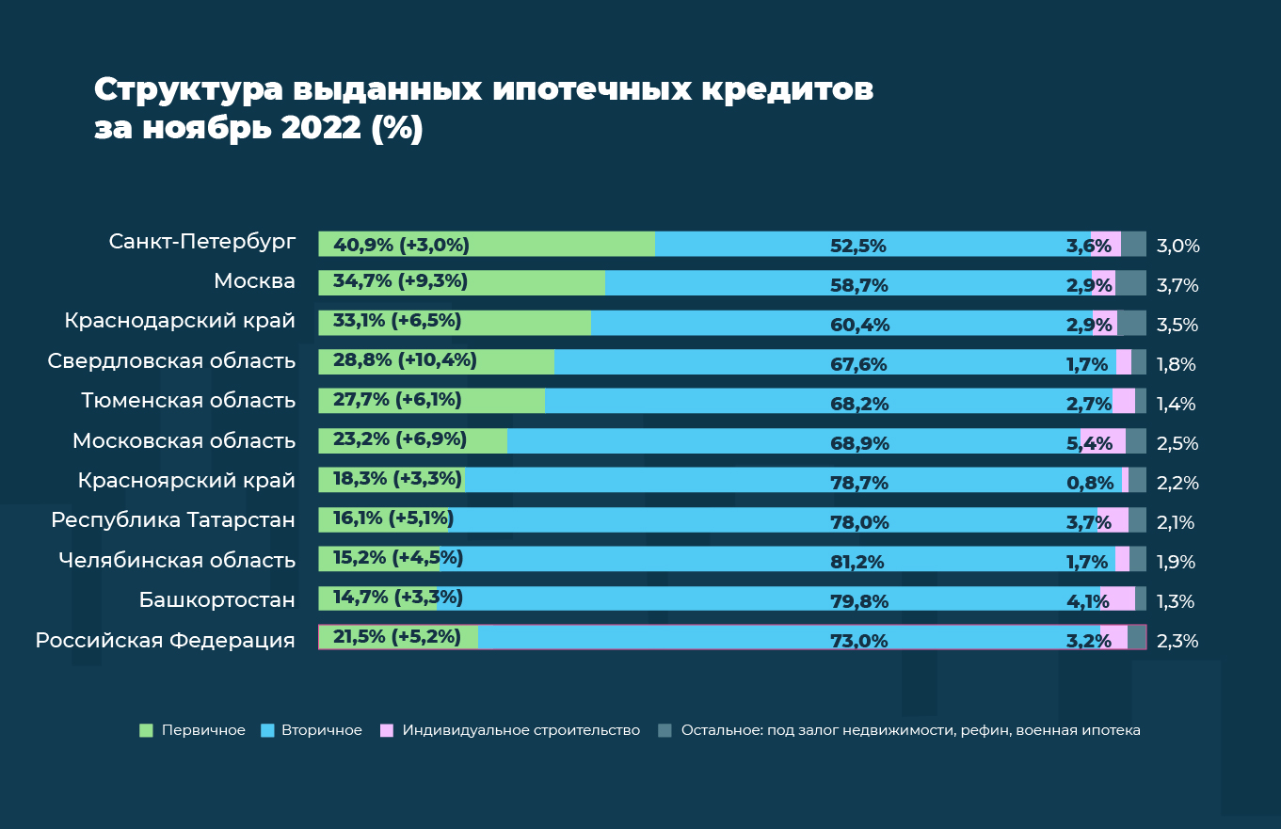

Распределение ипотеки по типам кредитов для топ-10 регионов по количеству выдач в ноябре 2022 года: приобретение первичного и вторичного жилья (обозначены как «Первичное» и «Вторичное» соответственно), индивидуальное строительство. «Остальное» включает в себя нецелевые кредиты под залог недвижимости, рефинансирование, военную ипотеку. Данные отсортированы по доле сделок по покупке первичной недвижимости в общем объеме выдач. Красным выделено распределение сделок по типам кредитов для всей России.
Напомним, что в октябре аналитики зафиксировали перетекание спроса с первичного рынка на вторичный. По мнению аналитиков Домклик, причина значительного изменения структуры ипотеки заключалась, прежде всего, в притоке выгодных предложений на вторичном рынке: число желающих продать квартиру намного превышало количество тех, кто был готов ее купить, поэтому продавцы активнее шли на уступки в пользу высокой скорости сделки.
Однако в ноябре ситуация изменилась в противоположную сторону — статистика по крупнейшим регионам показывает равномерное увеличение спроса на первичную недвижимость. Во всех выделенных регионах доля сделок на первичном рынке увеличилась на 3–10%. Больше всего этот показатель вырос в Свердловской области (+10,4%), Москве (+9,3%) и Московской области (+6,9%). Близкое значение прироста доли сделок фиксируется по всей стране — на 5%.
Мария Ромчанова, руководитель аналитического центра дивизиона «Домклик» Сбербанка:
«Мы полагаем, что заметное увеличение покупательской активности на первичном рынке – явление краткосрочное и вызвано прежде всего объявлением о возможной отмене программы господдержки и разговорами об сворачивании ипотеки с околонулевыми ставками. После решения о продлении программы льготной ипотеки до середины 2024 года мы ожидаем, что перетекание спроса на вторичный рынок вновь наберет обороты.»
Подробности — в новом ежемесячном отчёте, подготовленном экспертами аналитического центра Домклик.

# # #

Пресс-служба
media@sberbank.ru

ПАО Сбербанк — один из крупнейших банков в России и один из ведущих глобальных финансовых институтов. На долю Сбербанка приходится около трети активов всего российского банковского сектора. Сбербанк является ключевым кредитором для национальной экономики и занимает одну из крупнейших долей на рынке вкладов. Основным акционером ПАО Сбербанк является Российская Федерация в лице Министерства финансов Российской Федерации, владеющая 50% уставного капитала ПАО Сбербанк плюс 1 голосующая акция. Оставшимися 50% минус 1 голосующая акция от уставного капитала банка владеют российские и международные инвесторы. Банк располагает обширной филиальной сетью в России: около 14 тысяч точек обслуживания. Генеральная лицензия Банка России на осуществление банковских операций № 1481 от 11.08.2015. Официальные сайты банка: www.sberbank.com (сайт Группы Сбербанк), www.sberbank.ru.

Домклик от Сбера — сервис недвижимости № 1 в России по количеству объявлений о продаже квартир и новостроек*. С Домклик все участники рынка могут решить свои вопросы с недвижимостью без стресса и с удовольствием, с заботой о каждом клиенте, партнёре и сотруднике. Онлайн можно купить, продать или сдать в аренду недвижимость, оформить ипотеку, зарегистрировать сделку в электронном виде и безопасно провести расчёты между покупателем и продавцом. Сервис посещает более 13 млн пользователей ежемесячно, и он входит в топ самых посещаемых ресурсов в категории недвижимости в России. В базе Домклик содержится более 2 млн объявлений.
*По данным исследования кредитного рейтингового агентства АО «Эксперт РА», проведённого с 1 ноября по 31 декабря 2021 года, Домклик — лидер рынка по количеству актуальных объявлений о продаже жилой недвижимости в многоквартирных домах в РФ.

